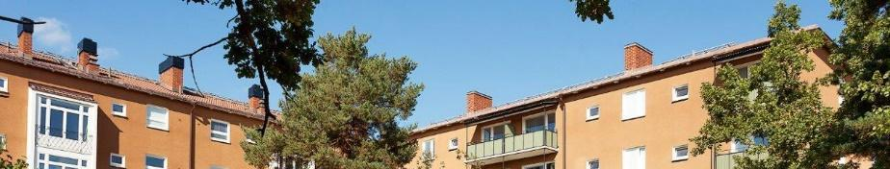
Informationsbrev Juni 2023

Äntligen sommar – men kom ihåg!
Nu är sommaren äntligen här och då är det viktigt att tänka på att:
- Det är inte tillåtet att grilla på balkongen (vare sig det är elgrill, gasol eller annat bränsle).
- Det råder sedan den 12 juni ”skärpt eldningsförbud” vilket innebär att det är tillåtet att grilla på föreningens uppställda grillplatser, men att du som grillar behöver vara extra uppmärksam. Detta förbud kan även uppdateras (för mer information se: Om eldningsförbud | Länsstyrelsen Stockholm (lansstyrelsen.se))
- Ställ inte upp entréportar för att t.ex. vädra – då vi behöver förebygga så att inte obehöriga tar sig in vår fastighet.
- Tänk på att slänga soporna där de hör hemma. Om ditt vanliga sopkärl på gården är fullt, släng de då i någon annan av de totalt tre sopstationer som vår förening har. Sopor på marken lockar till sig skadedjur.
- Vid felanmälan rörande fastighet – kontakta Svefab på telefon 020-544 022 (eller via info@svefab.com). Du kan även se på vår hemsida: Akuta ärenden/fel - Välkommen till Brf Smålänningen 3 i Blackeberg! (brfsmalanningen3.se)
- Vid störning, ring störningsjouren på: 08-551 115 16
Påminnelse: Hemförsäkring och bostadsrättstillägget
Alla med en bostadsrätt bör ha en hemförsäkring med ett bostadsrättstillägg. Föreningen har i tidigare haft ett kollektivt bostadsrättstillägg, vilket inneburit att bostadsrättsinnehavaren inte har behövt teckna detta tillägg. Styrelsen har beslutat att ej längre teckna detta kollektiva bostadsrättstillägg, vilket innebär att alla bostadsrättsinnehavaren behöver teckna ett eget bostadsrättstillägg till sin hemförsäkring, från och med 2023-06-30 då nuvarande försäkring löper ut.
(Du som har en hyresrätt behöver ha en egen hemförsäkring, men den ska då ej inkludera ett bostadsrättstillägg.)

Ny styrelse och valberedning
Vid årsstämman den 1 juni så valdes ny styrelse och en ny valberedning. Den nya styrelsen är:
- Ordförande: Helen Lind Jaktlund
- Sekreterare: Sandra Holmqvist
- Kassör: Gustav Hansson
- Ledamot: Annika Karlström
- Ledamot: Maria Widemar
- Suppleant: Ronja Wall
- Suppleant: Nina Forsman
- Suppleant: Andreas Frisk

Valberedningen består av: Eva Darolf Linnros, Johan Lindmark och Malena Cederberg.

Nyhet angående informationsbrevet
Informationsbrevet kommer fortsättningsvis sättas upp på anslagstavlorna i våra portarna, samt på vår hemsida www.brfsmalanningen3.se. Informationsbladet kommer dock ej att delas ut till varje brevlåda.
Om du önskar att få informationsbrevet och annan information från föreningen elektroniskt, så kan du prenumerera genom att gå in på föreningens hemsida och fylla i din epost-adress och klicka ”prenumerera”.
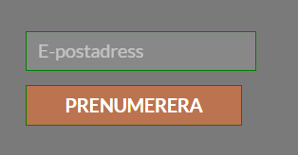

Med Vänlig Hälsning
Styrelsen Brf Smålänningen 3

